โครงงานเกม 2D
วิชา [ ] CP352203 Computer Game Development
วิชา [X] CP410844 Computer Game Development
ภาคการศึกษาต้น ปีการศึกษา 2569
ชื่อเกม : SalaryMan
กลุ่มที่ 10
จัดทำโดย :
- 673380307-8 กีรติ ชาวงษ์ CP-AI
- 673380320-6 ธราเทพ เบญจพรหม CP-AI
- 673380327-2 พรนัชชา ทราบรัมย์ CP-AI
- 673380361-2 แดนชล ประไชโย CP-AI
เอกสารฉบับนี้ปรับปรุงจากต้นฉบับ: เติมหัวข้อที่ยังไม่ครบ (ไอเทมทั้ง 9 ชิ้น และกลไกมินิเกม Typing Test ของ Work Phase) และแก้จุดที่ไม่ตรงกับตัวเกมจริงหลังตรวจสอบกับซอร์สโค้ด (หมายเหตุสีน้ำตาลกำกับจุดที่แก้ไข) - ไฟล์นี้เป็น Word เพื่อให้แก้ไขต่อได้โดยตรง
1. ธีม หรือ แนวเกม (Game Genres):
Genre: 2D Turn-Based Strategy / RPG / Comedy Satire
Theme: ความเครียดในชีวิตการทำงานออฟฟิศ (Office Life Realism & Satire) นำเสนอผ่านงานภาพสไตล์ 2D Cartoon / Pixel Art ที่เน้นความตลกประชดประชัน
2. กลุ่มเป้าหมาย
กลุ่มเป้าหมายหลัก: วัยรุ่น วัยทำงาน และนักเรียน/นักศึกษา ที่ชอบเกมแนวแคชชวล (Casual Game) และเกมแนววางแผนการต่อสู้
กลุ่มเป้าหมายรอง: ผู้ที่ชื่นชอบเกมเนื้อเรื่องแนวตลกขบขัน ตลกร้าย (Dark Comedy) หรือเกมระบายความเครียด
3. เนื้อเรื่องย่อ :
เป็นเรื่องราวของ first jobber ที่ได้มาเป็นพนักงานออฟฟิศด้วยความคาดหวังและภาพที่วาดฝันไว้ด้วยความสวยงาม แต่แล้ว เขาก็ได้พบกับความจริง ทั้งการถูกคนในองค์กรต่อว่าและโยนความผิดให้สารพัด เมื่อความอดทนถึงขีดจำกัดจนปรี๊ดแตก เขาจึงตัดสินใจใช้วิธี "นัดคุย นอกรอบ" เพื่อระบายความในใจและตอบโต้คู่กรณีด้วยคำที่สุดจะทน และบทสนทนาประชดประชัน เขาต้องต่อสู้ทางคำพูดไต่เต้าตำแหน่งขึ้นไปเรื่อยๆ ตั้งแต่เพื่อนร่วมงาน หัวหน้างาน ไปจนถึงการเผชิญหน้ากับ CEO เพื่อเปลี่ยนแปลงชีวิตการทำงานของตนเอง
4. รูปแบบการเล่น และ กติกา:
Core Mechanics (การต่อสู้แบบ Turn-Based):
HP (Patience Bar): พลังทางอารมณ์/ความอดทน เริ่มต้นที่ 220 หน่วย หากฝ่ายใด HP หมดก่อนจะเป็นฝ่ายพ่ายแพ้
Energy Bar (พลังงาน, สูงสุด 100 หน่วย): สะสมได้จากการโดนศัตรูโจมตี (+12 ต่อครั้งที่โดน) หรือสะสมระหว่างช่วงทำงาน (Work Phase) ใช้เป็นพลังงานในการปล่อยคำพูดโจมตีแต่ละประเภท
หมายเหตุแก้ไข: เอกสารต้นฉบับเรียกเกจนี้ว่า "Anger/ความโกรธ" แต่หน้าจอเกมจริง (ดูภาพประกอบข้อ 7) แสดงป้ายกำกับว่า "ENERGY" จึงแก้ชื่อให้ตรงกับตัวเกม
ระบบการโจมตี แพ้ทาง/ต้านทาน (Type Resistance & Weakness):
คำพูดแบ่งตามประเภท เช่น คำศัพท์ออฟฟิศ (Corporate Jargon), คำด่าสายอารมณ์ (Direct Insult), คำพูดสุภาพกวนประสาท (Passive-Aggressive) และ คำพูดสายตรรกะ (Logic & Facts)
ศัตรูแต่ละตัวมีจุดอ่อนและต้านทานต่างกัน เช่น เด็กใหม่ต้านทานศัพท์ออฟฟิศแต่แพ้คำด่าตรงๆ หรือ CEO ต้านคำด่าแรงๆ แต่ติด Critical เมื่อโดนคำด่าแบบสุภาพ
Sub Mechanics (Typing Test) — มินิเกมของช่วง Work Phase:
หมายเหตุแก้ไข: หัวข้อนี้ในต้นฉบับมีแค่หัวข้อย่อย (HP/Mana/Timer) โดยไม่ได้อธิบายตัวมินิเกมเลย เติมรายละเอียดกลไกทั้งหมดตามที่ implement จริงด้านล่างนี้
- ผู้เล่นต้องพิมพ์คำเป้าหมายให้ตรงตามที่ปรากฏบนจอ โดยแต่ละกะ (Shift) จะโฟกัสคำในหมวดเดียว ตามลำดับด่าน: Passive-Aggressive -> Corporate Jargon -> Direct Insult -> Logic & Facts เพื่อปลดล็อกท่าโจมตีหมวดนั้นไว้ใช้ในฉากต่อสู้ (หมวด Passive-Aggressive ปลดล็อกให้ตั้งแต่ต้นเกม)
- พิมพ์คำถูกครบ 1 คำ = ได้ +5 Energy และ +2 เหรียญ
- หากพิมพ์คำนั้นไม่ผิดแม้แต่ตัวอักษรเดียว จะต่อ Combo ได้ ยิ่งพิมพ์ถูกต่อเนื่องหลายคำ ตัวคูณพลังงานยิ่งสูงขึ้น (สูงสุด x3) แต่หากพิมพ์ผิดแม้แต่ตัวเดียว Combo จะรีเซ็ตกลับเป็น 0 ทันที
- พิมพ์ตัวอักษรผิด 1 ตัว = เสีย Patience ทันที โดยบทลงโทษจะรุนแรงขึ้นตามด่าน (เริ่มที่ -2 หน่วย/ครั้ง ในด่านแรก และเพิ่มขึ้นสูงสุดถึง -10 หน่วย/ครั้ง ในด่านสุดท้าย)
- ระหว่างพิมพ์จะมีข้อความก่อกวน (Distraction) ลอยเข้ามาแบบสุ่มเป็นระยะ พร้อมเรียกร้องให้กดปุ่มลัดสำนักงาน (SPACE / ALT / CTRL / ENTER แบบสุ่ม) ให้ทันภายในเวลาประมาณ 1.3 วินาที — กดทันได้ +20 Patience, กดไม่ทันหรือปล่อยผ่านเสีย -10 Patience
- แต่ละกะมีเวลาจำกัด 40 วินาที เมื่อหมดเวลาจะตัดเข้าฉากต่อสู้ (Confrontation Phase) ทันที ไม่ว่าจะพิมพ์ได้กี่คำก็ตาม
- Energy ที่สะสมได้ในช่วงนี้จะติดตัวไปใช้ต่อในฉากต่อสู้ทันที โดยไม่มีการแปลงค่าใดๆ — พิมพ์เก่งใน Work Phase เท่ากับเริ่มฉากต่อสู้ด้วย Energy ที่ได้เปรียบกว่า
Game Loop:
Work Phase: ทำงานผ่านมินิเกม Typing Test ข้างต้น พร้อมหลบเลี่ยง/รับมือคำด่าจากคนในออฟฟิศ เพื่อสะสมเกจ Energy (พลังงาน)
Confrontation Phase (Battle): เข้าสู่ฉากต่อสู้นอกรอบแบบ Turn-Based เลือกคำพูดโจมตีใส่ศัตรูตามจุดอ่อนที่เรียนรู้มา
Progression: เมื่อเอาชนะศัตรูได้ จะได้รับการเลื่อนตำแหน่ง และเข้าสู่ด่านถัดไปที่มีศัตรูยากขึ้น
5. ตัวละคร:
- ตัวละครหลัก (ผู้เล่น - พนักงานออฟฟิศ): พนักงานจอมอดทนที่พร้อมจะสู้กลับด้วยคำพูด สกิลขึ้นอยู่กับชุดคำด่าที่ผู้เล่นเลือกใช้
- เด็กใหม่ (The Rookie / Intern): ศัตรูด่านแรก ไร้เดียงสา ต้านทานศัพท์ออฟฟิศยากๆ (Immunity) แต่แพ้ทางคำด่าตรงๆ และตรรกะ
- เพื่อนร่วมงานอู้งาน (The Work-Dodger): ชอบโยนงานใส่ผู้เล่น ถนัดการทำความเสียหายเรื่อยๆ แต่แพ้ทางข้อเท็จจริงและหลักฐานงาน
- หัวหน้าทีม (Micro-Manager Senior): จู้จี้จุกจิก ชอบสั่งแก้คำพูดกลางคัน ต้านทานคำพูดสายตรรกะ แต่แพ้ทางศัพท์ออฟฟิศยุคใหม่ และมีโอกาสตั้งการ์ดบล็อกคำพูดของผู้เล่นทั้งหมดในบางเทิร์น
- HR / มนุษย์ระเบียบ: มีสกิลสวนกลับด้วยกฎระเบียบ (Silence สกิลผู้เล่น) แพ้ทางคำพูดสายตรรกะและเอกสารอ้างอิง
- CEO (Last Boss): บอสใหญ่ ต้านทานคำด่าแรงๆ ถึง 80% มีสกิลล้างสมอง (Gaslighting) แต่มีจุดอ่อนคือแพ้คำด่าแบบสุภาพกวนประสาท 100% (Critical Hit)
6. ไอเทม ปริศนา และ กับดักต่าง ๆ
หมายเหตุแก้ไข: เอกสารต้นฉบับเขียนไอเทมไว้เพียง 3 ชิ้น เกมจริงมีไอเทมทั้งหมด 9 ชิ้น (อาหาร/เครื่องดื่ม 8 ชิ้นในตู้ขายของอัตโนมัติ + อุปกรณ์เสริม 1 ชิ้น) เติมให้ครบด้านล่าง และแก้ว่า"น้ำอัดลม" ฟื้นฟู Energy ไม่ใช่ HP ตามที่เขียนผิดในต้นฉบับ
ไอเทมฟื้นฟู Energy (พลังงาน):
- กาแฟดำ (Black Coffee): +45 Energy — ราคา 15 เหรียญ
- เครื่องดื่มชูกำลัง (Energy Bar): +30 Energy — ราคา 12 เหรียญ
- น้ำอัดลม / โคล่า (Cola): +50 Energy — ราคา 22 เหรียญ
- กล้วย (Banana): +20 Energy — ราคา 8 เหรียญ
ไอเทมฟื้นฟู HP (Patience):
- แอปเปิ้ล (Apple): +35 Patience — ราคา 12 เหรียญ
- น้ำเปล่า (Bottled Water): +30 Patience — ราคา 10 เหรียญ
- บะหมี่กึ่งสำเร็จรูป (Instant Noodles): +80 Patience — ราคา 24 เหรียญ
- แซนด์วิช (Sandwich): +65 Patience — ราคา 20 เหรียญ
อุปกรณ์เสริม (Accessory):
- หูฟังตัดเสียง (Noise-Cancelling Headphones): ลดความเสียหายที่โดนลงครึ่งหนึ่ง เป็นเวลา 2 ครั้งที่โดนโจมตีถัดไป — ราคา 35 เหรียญ
กับดัก / อุปสรรคช่วงทำงาน:
- งานด่วนแทรก (Distraction QTE): กดปุ่มลัดที่กำหนดให้ทันภายในเวลาจำกัด หากกดพลาดหรือไม่ทันจะเสีย HP (Patience)
กับดัก / อุปสรรคช่วงต่อสู้กับศัตรู:
- สกิลที่โจมตีผู้เล่นโดยตรง: เมื่อผู้เล่นโดนโจมตีจะเสีย HP เช่น Pile On, After-Hours Ping
- สกิลที่ก่อกวนผู้เล่น (debuff): Cut You Off/Interrupt (ลดพลังท่าโจมตีถัดไปของผู้เล่น), Policy Citation/Silence หรือ Urgent No Brief (ปิดกั้นคำพูด 1 ประเภทชั่วคราว), Gaslighting (ลด Energy ของผู้เล่น)
- Guard Stance: ศัตรูบางตัวมีโอกาสตั้งการ์ดแทนการโจมตีในเทิร์นนั้น ซึ่งจะบล็อกคำพูดของผู้เล่นในเทิร์นถัดไปได้เต็มรูปแบบ (เห็นล่วงหน้า 1 เทิร์นก่อนใช้จริง)
7. ด่าน/ฉาก (แสดงตัวอย่างหน้าจอเกม และ คำอธิบาย)
Scene 1: โต๊ะทำงาน (Work Area) - ฉากมินิเกม Typing Test แบบเต็มจอ พื้นหลังโต๊ะทำงานออฟฟิศ ผู้เล่นพิมพ์คำเป้าหมายที่ปรากฏกลางจอให้ตรงตามที่กำหนด พร้อมข้อความก่อกวนลอยผ่านจอแบบสุ่มเพื่อกระตุ้นให้กดปุ่มลัด (QTE) หลบ มีแถบสถานะ Patience / Energy / Time กำกับที่มุมล่างซ้าย
หมายเหตุแก้ไข: ต้นฉบับเขียนว่าเป็นมุมมอง "2D Top-down หรือ Side-scrolling" แต่ตัวเกมที่พัฒนาจริงไม่มีระบบเดิน/เก็บเอกสารแบบนั้นแล้ว ปัจจุบันเป็นฉาก Typing Test นิ่งเต็มจอตามภาพประกอบด้านล่าง จึงแก้คำอธิบายให้ตรงกับสิ่งที่ implement จริง
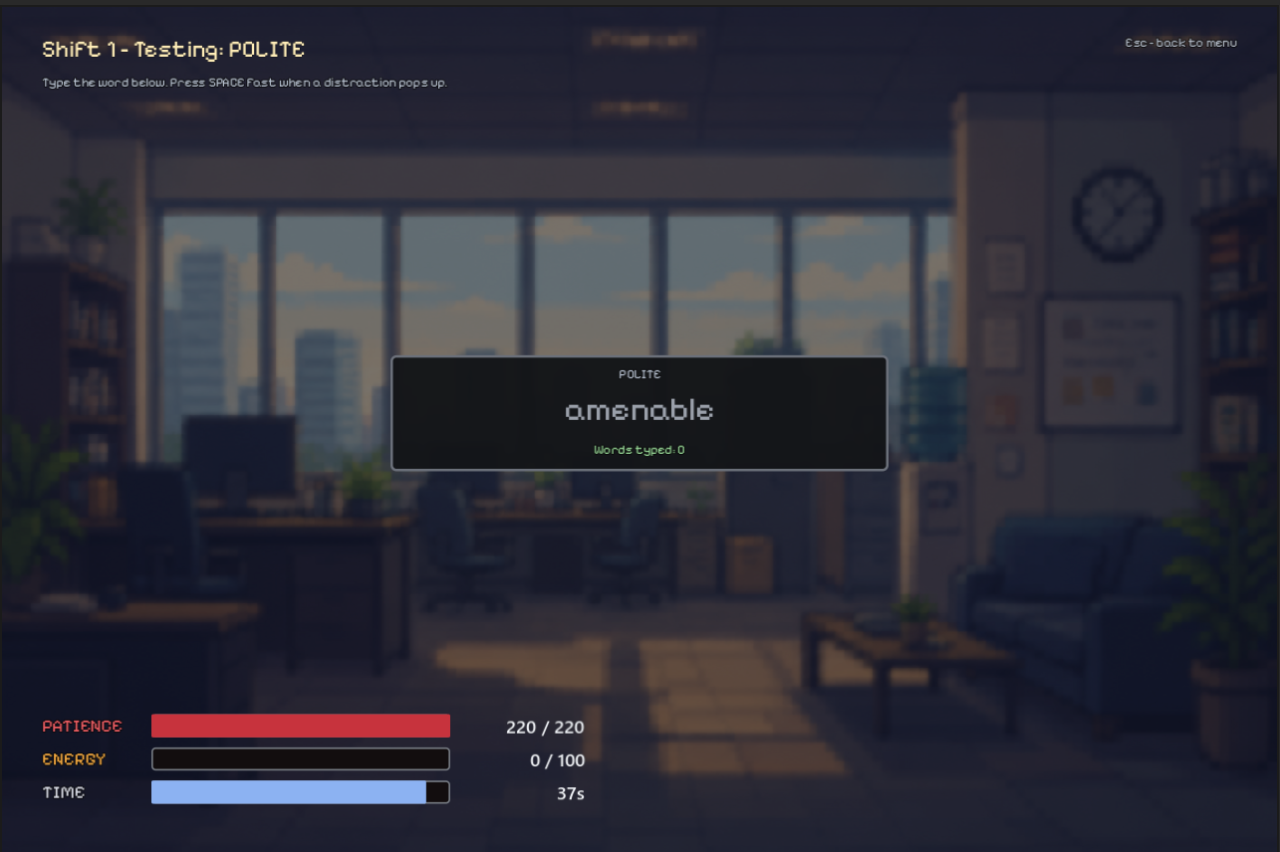

Scene 2: ห้องนัดคุยนอกรอบ (Battle Arena) - ฉากต่อสู้ 2D Side-view สไตล์ Turn-Based แสดงตัวละครผู้เล่นและศัตรูหันหน้าเข้าหากัน พร้อมเมนูคำสั่งคำพูดโจมตีแต่ละประเภท (แสดงจำนวนครั้งที่ใช้ได้เหลือ), ปุ่มกัดฟันทน (Bite Your Tongue) และปุ่มเปิดกระเป๋าไอเทม (Open Backpack) ด้านล่าง, เกจ HP (Patience) และเกจ Energy ของทั้งสองฝ่ายกำกับไว้ด้านบน-ด้านล่างของแต่ละฝั่ง
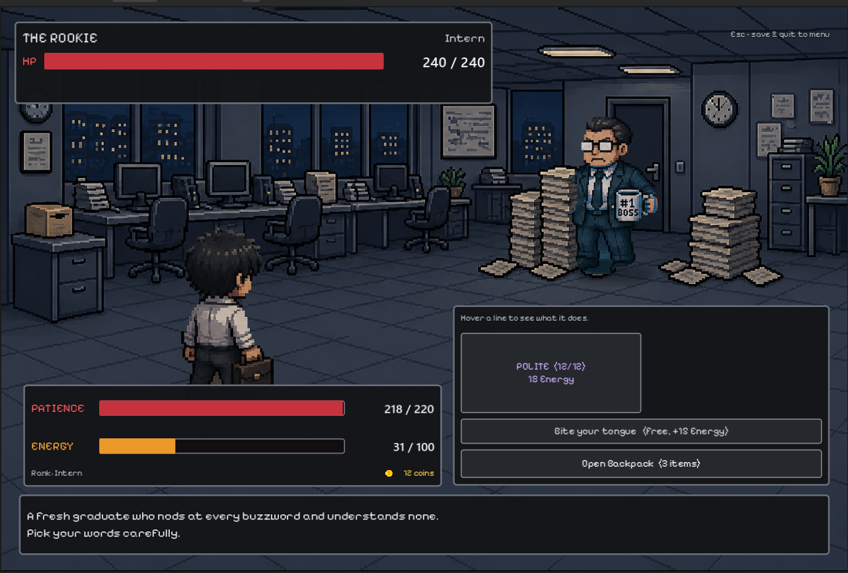
8. ประโยชน์ของเกม
- ให้ความบันเทิงและช่วยผ่อนคลายความเครียดสะสมของผู้เล่นผ่านธีมตลกร้าย
- ฝึกกระบวนการคิดเชิงกลยุทธ์และการวางแผน (Strategic Thinking) จากระบบการเลือกคำพูดให้ตรงกับจุดอ่อนของคู่ต่อสู้
- สะท้อนและสร้างความเข้าใจในปัญหาสภาพแวดล้อมการทำงาน (Office Culture & Communication) สอดแทรกข้อคิดเรื่องการสื่อสารในองค์กร

